2013年全国高考理科数学试题分类汇编2：函数

一、选择题
1 ．（2013年高考江西卷（理））函数y=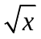ln(1-x)的定义域为
A.(0,1) B.[0,1) C.(0,1] D.[0,1]
【答案】D
2 ．（2013年普通高等学校招生统一考试重庆数学（理）试题（含答案））若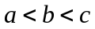,则函数的两个零点分别位于区间( )
A.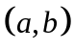和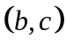内 B.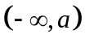和内
C.和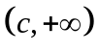内 D.和内
【答案】A
3 ．（2013年上海市春季高考数学试卷(含答案)）函数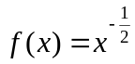的大致图像是( )
0
x
y
0
x
y
B
A
0
x
y
C
0
x
y
D
【答案】A
4 ．（2013年高考四川卷（理））设函数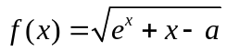(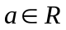,为自然对数的底数).若曲线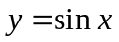上存在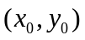使得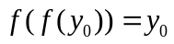,则的取值范围是( )
(A)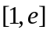 (B)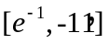 (C)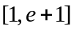 (D)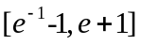
【答案】A
5 ．（2013年高考新课标1（理））已知函数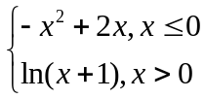,若||≥,则的取值范围是
A.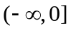 B.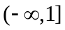 C.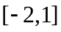 D.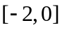
【答案】D
6 ．（2013年普通高等学校招生统一考试大纲版数学（理）WORD版含答案（已校对））函数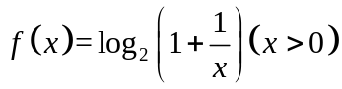的反函数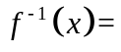
(A)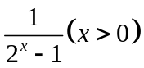 (B)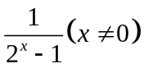 (C)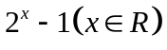 (D)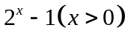
【答案】A
7 ．（2013年普通高等学校招生统一考试浙江数学（理）试题（纯WORD版））已知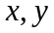为正实数,则
A.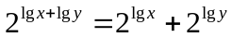 B.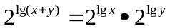
C.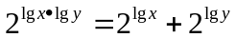 D.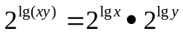
【答案】D
8 ．（2013年普通高等学校招生统一考试山东数学（理）试题（含答案））已知函数为奇函数,且当时,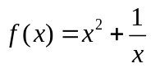,则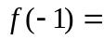
(A)  (B) 0 (C) 1 (D) 2
【答案】A
9 ．（2013年高考陕西卷（理））在如图所示的锐角三角形空地中, 欲建一个面积不小于300m²的内接矩形花园(阴影部分), 则其边长x(单位m)的取值范围是
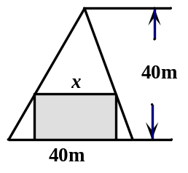
(A) [15,20] (B) [12,25] (C) [10,30] (D) [20,30]
【答案】C
10．（2013年普通高等学校招生统一考试重庆数学（理）试题（含答案））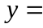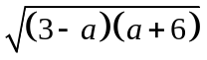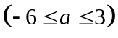的最大值为( )
A.9 B.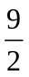 C. D.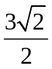
【答案】B
11．（2013年普通高等学校招生统一考试大纲版数学（理）WORD版含答案（已校对））已知函数的定义域为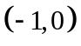,则函数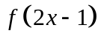的定义域为
(A)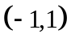 (B)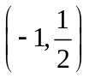 (C)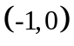 (D)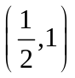
【答案】B
12．（2013年高考湖南卷（理））函数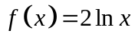的图像与函数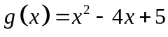的图像的交点个数为
A.3 B.2 C.1 D.0
【答案】B
13．（2013年高考四川卷（理））函数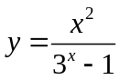的图象大致是( )
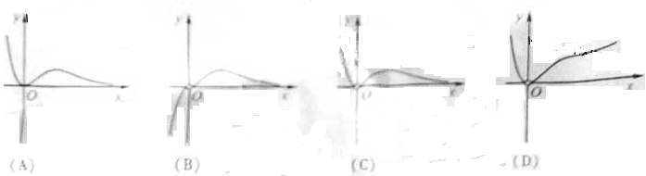
【答案】C
14．（2013年普通高等学校招生统一考试辽宁数学（理）试题（WORD版））已知函数设表示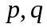中的较大值,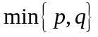表示中的较小值,记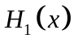得最小值为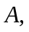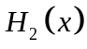得最小值为,则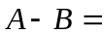
(A)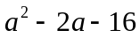 (B)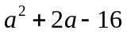 (C)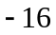 (D)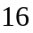
【答案】B
15．（2013年普通高等学校招生统一考试广东省数学（理）卷（纯WORD版））定义域为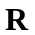的四个函数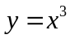,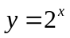,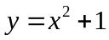,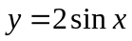中,奇函数的个数是( )
A . B. C. D.
【答案】C
16．（2013年普通高等学校招生统一考试安徽数学（理）试题（纯WORD版））若函数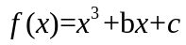有极值点,,且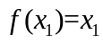,则关于的方程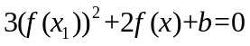的不同实根个数是
(A)3 (B)4 (C) 5 (D)6
【答案】A
17．（2013年普通高等学校招生统一考试天津数学（理）试题（含答案））函数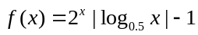的零点个数为
(A) 1 (B) 2 (C) 3 (D) 4
【答案】B
18．（2013年高考北京卷（理））函数f(x)的图象向右平移1个单位长度,所得图象与y=e^{x}关于y轴对称,则f(x)=
A.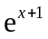 B. 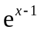 C. 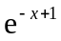 D. 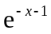
【答案】D
19．（2013年上海市春季高考数学试卷(含答案)）设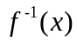为函数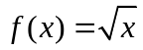的反函数,下列结论正确的是( )
(A) 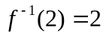 (B) 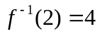
(C) 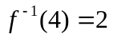 (D) 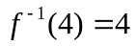
【答案】B
20．（2013年普通高等学校招生统一考试大纲版数学（理）WORD版含答案（已校对））若函数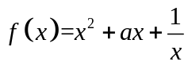在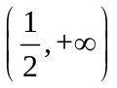是增函数,则的取值范围是
(A)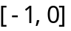 (B)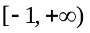 (C)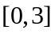 (D)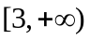
【答案】D

二、填空题
21．（2013年上海市春季高考数学试卷(含答案)）函数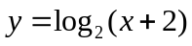的定义域是_______________
【答案】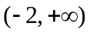
22．（2013年高考上海卷（理））方程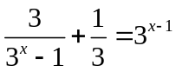的实数解为________
【答案】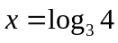.
23．（2013年高考上海卷（理））对区间I上有定义的函数,记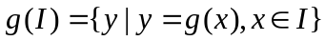,已知定义域为的函数有反函数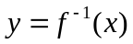,且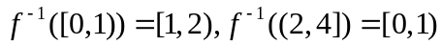,若方程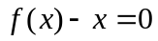有解,则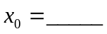
【答案】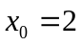.
24．（2013年高考新课标1（理））若函数=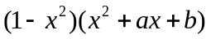的图像关于直线对称,则的最大值是______.
【答案】16.
25．（2013年上海市春季高考数学试卷(含答案)）方程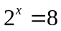的解是_________________
【答案】3
26．（2013年高考湖南卷（理））设函数
(1)记集合,则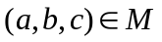所对应的的零点的取值集合为____.
(2)若______.(写出所有正确结论的序号)
①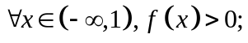
②
③若
【答案】(1)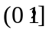 (2)①②③
27．（2013年普通高等学校招生全国统一招生考试江苏卷（数学））已知是定义在上的奇函数.当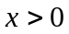时,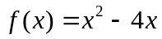,则不等式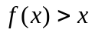的解集用区间表示为___________.
【答案】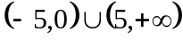
28．（2013年高考上海卷（理））设为实常数,是定义在R上的奇函数,当时,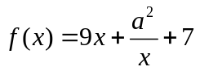,若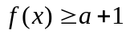对一切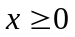成立,则的取值范围为________
【答案】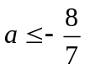.
三、解答题
29．（2013年普通高等学校招生统一考试安徽数学（理）试题（纯WORD版））设函数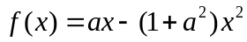,其中,区间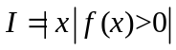

(Ⅰ)求的长度(注:区间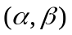的长度定义为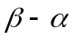);
(Ⅱ)给定常数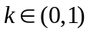,当时,求长度的最小值.

【答案】解: (Ⅰ)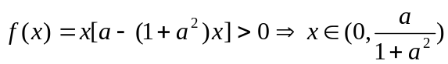.所以区间长度为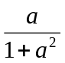.
(Ⅱ) 由(Ⅰ)知,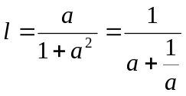
.
所以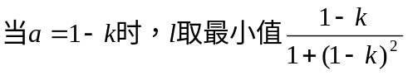.
30．（2013年上海市春季高考数学试卷(含答案)）本题共有3个小题,第1小题满分5分,第2小题满分7分,第3小题满分6分.
已知真命题:“函数的图像关于点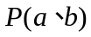成中心对称图形”的充要条件为“函数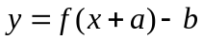 是奇函数”.
(1)将函数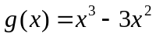的图像向左平移1个单位,再向上平移2个单位,求此时图像对应的函数解析式,并利用题设中的真命题求函数图像对称中心的坐标;
(2)求函数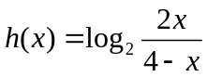 图像对称中心的坐标;
(3)已知命题:“函数 的图像关于某直线成轴对称图像”的充要条件为“存在实数a和b,使得函数 是偶函数”.判断该命题的真假.如果是真命题,请给予证明;如果是假命题,请说明理由,并类比题设的真命题对它进行修改,使之成为真命题(不必证明).
【答案】(1)平移后图像对应的函数解析式为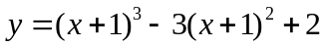,
整理得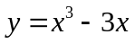,
由于函数是奇函数,
由题设真命题知,函数图像对称中心的坐标是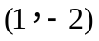.
(2)设的对称中心为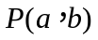,由题设知函数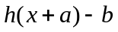是奇函数.
设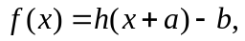则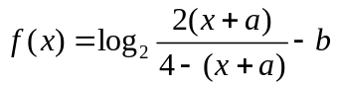,即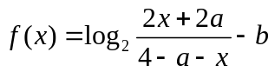.
由不等式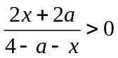的解集关于原点对称,得.
此时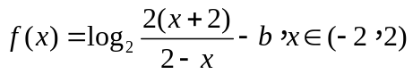.
任取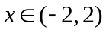,由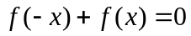,得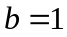,
所以函数图像对称中心的坐标是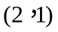.
(3)此命题是假命题.
举反例说明:函数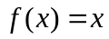的图像关于直线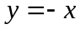成轴对称图像,但是对任意实数和,函数,即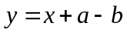总不是偶函数.
修改后的真命题:
“函数的图像关于直线成轴对称图像”的充要条件是“函数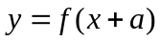是偶函数”.

